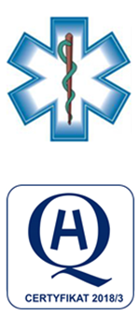
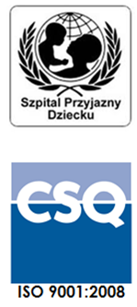
Samodzielny Publiczny Zespół Opieki Zdrowotnej
w Krasnymstawie
ul. Sobieskiego 4 22-300 Krasnystaw
tel. (82) 543-15-22 (82) 543-15- 23 fax (82) 576-49-01
sekretariat@spzozkrasnystaw.pl www.spzozkrasnystaw.pl

Znak sprawy: DP/230-13/2025 Krasnystaw, dnia 25.06.2025r.

Wykonawcy biorący udział w konkursie ofert na udzielanie świadczeń zdrowotnych w Dziale Radiologii i Diagnostyki Obrazowej

1.Sprostowanie do postępowania konkursowego na udzielanie świadczeń zdrowotnych w
Dziale Radiologii i Diagnostyki Obrazowej
Samodzielny Publiczny Zespół Opieki Zdrowotnej w Krasnymstawie informuje, że sprostowano projekt umowy na udzielanie świadczeń zdrowotnych w Dziale Radiologii i Diagnostyki Obrazowej stanowiący integralną część Szczegółowych Warunków Konkursu.
W załączeniu projekt umowy na udzielanie świadczeń zdrowotnych.

mgr inż. Andrzej Jarzębowski
Dyrektor
Samodzielnego Publicznego
Zespołu Opieki Zdrowotnej
w Krasnymstawie
(podpis nieczytelny)

